1．5 电势差学案 班级 姓名
【目标导学】
1、 理解掌握电势差的概念、定义式与应用。
2、 结合电势、电势能、静电力做功，通过对比让学生深入理解电势差及其之间的关系
【课前预习】
1、以无穷远处为零电势点， （1）负电荷周围空间的电势为_________值．
（2）正电荷位于某负荷电产生的电场内，它的电势能为________值．
（3）负电荷位于某负电荷产生的电场内，它的电势能为________值．
2、已知电场中B点的电势为-3V, C点的电势为-8V.
求、(1) 将电荷q= -5×10⁻⁷C, 从B点移到C点 , 电场力做功多大? 电势能变化多少？
(2) 电场力做的功与电荷电量的比值与B、C两点的电势差有什么关系？

【新课教学】
- 电势差
（1）定义：

（2）公式：

2、静电力做功与电势差的关系
推导：电荷Q在电场中从A移动到B时，静电力做的功W_{AB} ， 试导出静电力做功与电势差的关系。

例1、在电场中把1.0×10^{－5}C的正电荷从A点移到B 点，静电力做功4.0×10^{－3}J.再把这个电荷从B移到C点，静电力做功-8.0×10^{－3}J
- A、B、C三点那点电势最高?哪点电势最低？
2、A、B间， B、C间， A、C间的电势差各是多少？
3、把-1.5×10^{－5}C的电荷从A点移到C点，静电力做多少功？
4、定性画出电场分布的示意图，标出A、B、C三点可能的位置。

小结：1、计算过程中的正负号的处理。

2、解决此类问题的基本思想方法与步骤。

- 将一个1.0×10^{－5}C的电荷从电场外移到电场里一点A，外力克服电场力作功6.0×10^{－3}J，此电荷从电场外移到电场里的另一点B时，电场力作功0.02J，
求：1、A点的电势φ_{a}为多少？
2、A、B两点电势差U_{ab}等于多少？
3、如果以B点电势能为零，A点电势φ_{a}为多少？A、B两点电势差U_{ab}等于多少？

小结：

例3、在研究微观粒子时常用电子伏特（ev）做能量的单位，1eV等于一个电子经过1V的电压加速后所增加的动能。试推导电子伏特与焦耳的换算关系。

【课堂小结】

【总结反思】

电势差课时练习 班级 姓名
一、选择题（打※号的为多选）
※1．一个点电荷由某静电场中的一点移到另一点，电场力做功为零，则 （ ）
A．这两点的电场强度一定等值 B．这两点的电势一定相等
C．电荷一定是沿等势面移动 D．这两点的电势差一定为零
※2．关于电势差和电场力作功的说法中，正确的是 （ ）
A．电势差的大小由电场力在两点间移动电荷做的功和电荷的电量决定
B．电场力在两点间移动电荷做功的多少由两点间的电势差和该电荷的电量决定
C．电势差是矢量，电场力做的功是标量
D．在匀强电场中与电场线垂直方向上任意两点的电势差均为零
※3．在电场中，U_{AB}>0 ，则 （ ）
A．把负电荷从A点移到B点，电场力作负功
B．把负电荷从A点移到B点，电场力作正功
C．把正电荷从A点移到B点，电场力作负功
D．把正电荷从A点移到B点，电场力作正功
4、一个带正电的质点，电量q=2.0×10^{－9}C，在静电场中由a点移到b点，在这过程中，除电场力外，其他力作的功为6.0×10^{－5}J，质点的动能增加了8.0×10^{－5}J，则a、b两点间的电势差U_{a}－U_{b}为 （ ）
A、3×10⁴ V B、1×10⁴V C、4×10⁴ V D、7×10⁴ V
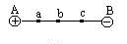
※5．如图，A、B为两等量异号点电荷，A带正电，B带负电，在A、B连线上有a、b、c三点，其中b为连线的中点，ab＝bc，则 （ ）
A．a点与c点的电场强度相同
B．a点与c点的电势相同
C．a、b间电势差与b、c间电势差相等
D．点电荷q沿A、B连线的中垂线移动，电场力不作功
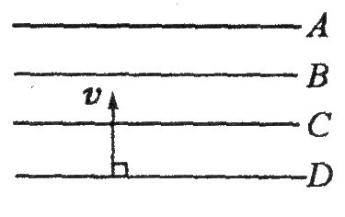
※6．如图所示，A、B、C、D为匀强电场中相邻的四个等势面，一个电子垂直经过等势面D时，动能为20eV，飞经等势面C时，电势能为-10eV，飞经等势面B时速度恰好为零，已知相邻等势面间的距离为5cm，则下列说法正确的有 （ ）
- 等势面A的电势为-10V B．匀强电场的电场强度为200V／m
C．相邻两等势面的电势差大小为10 V D．电子的运动为匀变速直线运动
二、填空题
7、一个电荷量为1×10^{－5}C的电荷，从零势能点移到电场内的一点A时，克服电场力做功0.006J，则A点的电势为 V；如果此电荷从零势能点移到电场内的另一点B时，电场力做功0.002J，则B点的电势为 V， U_{AB}= V；若有另一电荷量为0.2C的负电荷从A移到B点，电场力做功大小为 J。
三、计算题
8、将一个电量为－2×10^{－9}C的点电荷从电场中的N点移到M点，需克服电场力做功1.4×10^{－8}J，N、M两点间的电势差U_{NM}为多少？若将该电荷从M移到N，电场力做什么功？U_{MN}为多少？

9．一带负电的粒子，q＝－2.0×10^{－9}C，在静电场中由 a点运动到b点，在这过程中，除电场力外，其它力做的功为6.0×10^{－5}J，粒子动能增加了8.0×10^{－5}J，求a、b两点间的电势差Uab等于多少？

10、在电场中把4.0×10^{－5}C的正电荷从A点移到B 点，静电力做功4.0×10^{－3}J.再把这个电荷从B移到C点，静电力做功-1.6×10^{－3} J，
（1）、A、B间， B、C间， A、C间的电势差各是多少？
（2）、以A点为电势零点，B、C两点的电势为多少？
（3）、以B点为电势零点，A、C两点的电势为多少？

11．如图所示，虚线方框内为一匀强电场，A、B、C为该电场中的三个点，若将一电量为-2.0×10⁻⁸C的点电荷由A移到B，克服电场力做功1.2×10⁻⁷J．已知：φ_{B}=6V，求：
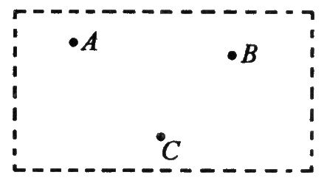
(1)A、C两点的电势φ_{A}、φ_{C}．
(2)在该方框中的A、B、C三点附近画出三条电场线．

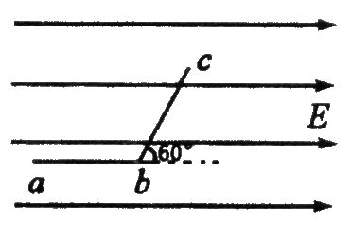
（选做题）12．如图所示，匀强电场中，有a、b、c三点，ab=5cm，bc=12cm，其中ab沿电场方向，bc与电场方向成60°角，一个电荷量为q=4×10⁻⁸C的正电荷从a移到b 电场力做功W_{l}=1.2×10⁻⁷J．求：
(1) a、b两点的电势差U_{ab}
(2) 匀强电场的场强E=?
(3) 电荷从b移到c，电场力做功W₂为多少？
(4) a、c两点的电势差U_{ac}=?

10．如图所示，一光滑绝缘细杆竖直放置，它与正电荷Q为圆心
的某一圆周交于B、C两点，质量为m，电荷量为-q的有孔小球沿杆
从A点由静止开始下滑，已知q<Q，AB=h，小球滑到B点的速度大
$\sqrt{3\text{gh}}$小为 ．求：
(1)小球从A到B的过程中电场力做的功；
(2)A、C两点问的电势差．

